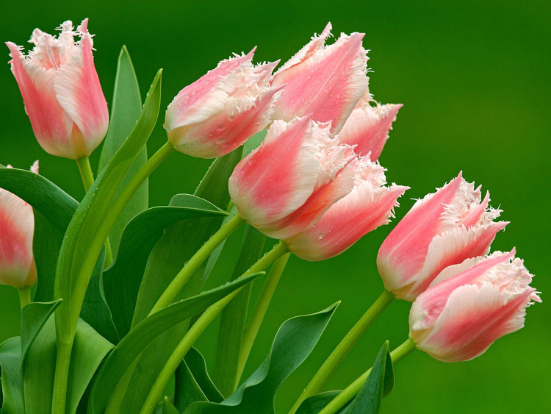
Творческий проект:

Цветы и растения в жизни
детей.

Воспитатели:
Арзамасцева Надежда Сергеевна
Асямолова Екатерина Андреевна
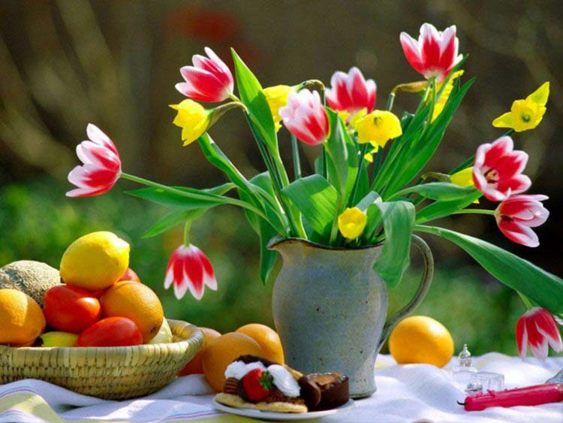
В нашей группе на окне,
Во зеленой во стране,
В расписных горшочках
Подросли цветочки.
Вот розан, герань, толстянка,
Колких кактусов семья.
Их польем мы спозаранку.
Я и все мои друзья.
Н. Нищева\

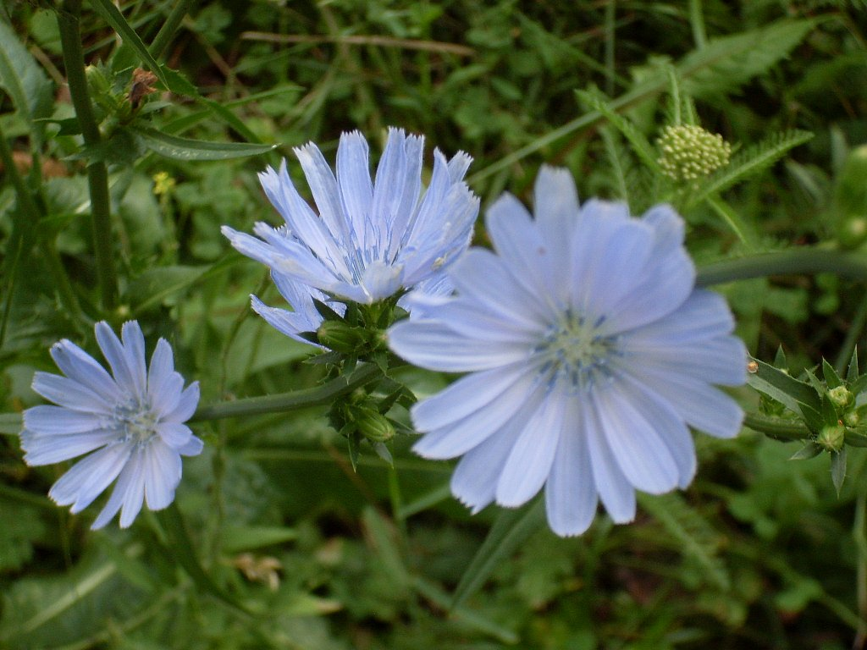

На лугу
Бежит тропинка через луг,
Ныряет влево, вправо.
Куда ни глянь, цветы вокруг,
Да по колено травы.
Зеленый луг, как чудный сад,
Пахуч и свеж в часы рассвета.
Красивых, радужных цветов
На них разбросаны букеты.
И. Суриков

Проблема: Пришла весна

Цель:
Углубить чувство любви к природе, научит ощущать радость и пробуждение добрых чувств, которые нам дарит природа, расширять и ситстематизировать знания детей о цветах и растениях.

Задачи:

Развивать поисковую деятельность детей, расширять и систематизировать знания детей о растениях, воспитывать доброе, бережливое отношение, к природе, особенно, к тому, что является ее украшением и благотворно воздействует на эмоциональную сферу человека

Предполагаемые итоги реализации проекта:

- Наблюдение за пробуждающейся природой: веточки берёзы, в вазе в группе(появление листочков), рассматривание, рисование, аппликация.
- Посадка лука в ящиках, наблюдения за всходами, использование.
- Пересаживание комнатных растений, уход за ними, закрепление названий, наблюдение и отличие от садовых и луговых растений.
- Посадка цветов на клумбе с участием родителей и детей, воспитывать бережное отношение, провести экскурсию по территории детского сада, с целью обогащения о разнообразии цветов и их цветовой гаммы
- Закрепить восприятие от увиденного и пройденного в рисунках, оригами, лепке
- Развивать познавательную активность, творческое восприятие и провести в сознании детей взаимосязь природы с творчеством (стихи, музыка)

Разработка проекта

- Донести до участников проекта данную проблему.
- Подобрать методическую и художественную литературу(стихи, пословицы), иллюстрированный материал.
- Составить перспективный план
- Выполнение проекта

Раздел программы. Формы и методы работы.

Сюжетно-ролевая игра: «Сажаем цветы и овощи»

Дидактическая игра: « Назови цветок»

Инсценировка: беседа о цветах, рассматривание иллюстраций, картин, открыток и цветов в помещении и на участках.

Познавательное развитие – домашнее задание:

Узнать, какие комнатные растения у нас растут в квартире, кто за ними ухаживает. Какие цветы и растения растут около дома или на даче, как ухаживают за ними, как они называются.
Какие цветы растут в поле и на лугу, как они называются
Моделирование ситуаций:
Как мы помогаем дома и на участке воспитателям, маме, бабушке, как нужно бережно относится к цветам, растениям.
Рисование: «Мой любимый цветок»
Продуктивная деятельность:

Участие по пересадке комнатных растений к посадке на газонах детского сада и наблюдение за ними
Художественный труд: Аппликация, оригами, рисование, лепка.
\Конструирование: Использование природного материала (горох, пшено, бобы)
Составление коллажа.
Составление творческих рассказов, совместно с родителями.
Чтение рассказов, заучивание стихов и пословиц.
Разучивание песен. Использование музыки.
Работа с родителями:

Фотовыставка «Дети и цветы»

Выпуск газеты.

№ | Мероприятие | Участники | Форма проведения | Срок
1 | Изучение метод.литературы по теме, дополнительного материала | Воспитатели | Работа с информационными источниками | Последняя неделя февраля  (подготовка к 8 марта)
2 | Выявление особенности семей и их творческих способностей | Родители и педагоги | Родительское собрание, нерегламентированная деятельность | Предпоследняя неделя февраля
3 | Определение темы проекта, целей и задач проекта | Воспитатели | Представление проекта на родительском собрании | Предпоследняя неделя февраля
4 | Пополнение и сбор материала про цветы , изготовление поделок для выставки | Родители, педагоги | Консультация, совместная работа | Последняя неделя февраля - май
5 | Определение содержания работы | Воспитатели | Составление перспективно-тематического плана в нерегламентированной деятельности

№  п/п | Мероприятие | Участники | Форма проведения | Срок
6 | Сбор информационного материала о цветах | Воспитатели , Родители | Рассматривание иллюстраций , наблюдение на природе.  Чтение литературы, энциклопедий. Домашние задания.  Речевое общение на данную тему. | Март-Май
\

